试验10 Hibernate简单查询编程
试验目的：
- 理解Hibernate的HQL的概念和语法
- 掌握使用HQL和Query接口完成持久对象的查询
- 掌握HQL各子句的使用和编程
- 掌握分页查询和汇总查询
- 掌握HQL动态参数的使用
试验任务：
- 创建Web项目：/web06
- 引入Hibernate JAR类库
- 配置Hibernate连接到SQL Server 2000的Northwind数据库。
- 编写持久类：com.city.erp.model.ProductModel，定义与Products表字段产品编号，名称，单价和库存数量对应的属性。
- 编写ProductModel.hbm.xml映射文件，配置映射代码
- 定义产品业务接口：com.city.erp.service.IProductService; 定义方法如下：
(1) public List<ProductModel> getListByPriceWithPage(double low,double high,int rows, int page) throws Exception
使用Hibernate完成产品的检索。取得低价和高价之间的产品列表,分页方式
- public int getCountByPrice(double low,double high) throws Exception;
取得指定产品价格区间的个数
- public int getPageCountByPrice(double low,double high,int rows) throws Exception;
取得指定产品价格区间的总页数
- 编写产品业务实现类: com.city.erp.service.impl.ProductServiceImpl
实现接口的所有方法。
- 编写产品检索JSP页面: /product/search.jsp, 页面显示如下图所示：
(1)显示产品检索表单。
(2)使用显示JSTL显示检索的产品列表
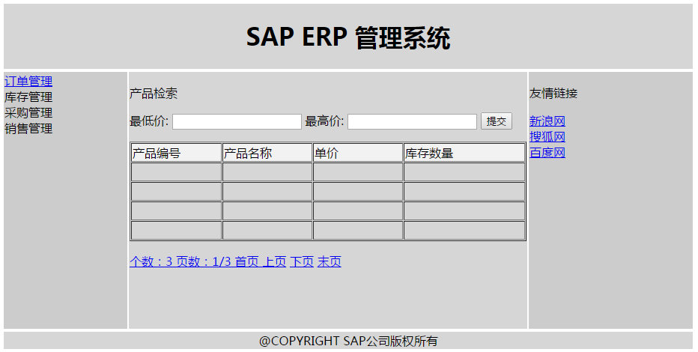
- 编写产品检索Action：com.city.erp.action.ProductSearchAction, 映射地址是：/product/search.action
取得产品检索页面提交的产品低价和高价，调用产品的检索业务方法，取得满足条件的产品列表，并将产品列表list对象保存到request对象中，转发到产品检索页面。
在Struts2中配置此Action

连接学院服务器的SQL Server
com.microsoft.sqlserver.jdbc.SQLServerDriver
jdbc:sqlserver://210.30.108.30;database=Northwind
city
city

产品表：Products,
字段：ProductID(int)，ProductName(varchar), UnitPrice(decimal), UnitsINStock(int)

